
Шрамко Ю.А. 6 класс. Физическая культура. 13.04.2022
Урок №41 Тема 5 (8ч). Самостраховка на основе вида спорта Дзюдо
Тема. Из упора присев перекаты на спину, в группировке на спине хлопок ладонями по ковру (гимнастическому мату). Сгибание и разгибание рук в упоре лёжа.
Цель урока: создание условий для развития этических чувств, доброжелательности и эмоционально-нравственной отзывчивости, понимания и сопереживания чувствам других людей.
- Здравствуйте, ребята! Подготовьтесь к уроку.
Желаю всем удачи и успехов!
Самоконтроль перед выполнением упражнений (измерение пульса).
Все упражнения выполнять за 2 часа до и после еды.
Выполнить: https://www.youtube.com/watch?v=i4LaSVkJqN0&t=158s
Просмотрите видео по ссылке: https://www.youtube.com/watch?v=aGe-DuTpJ4s
Соблюдать питьевой режим и правильное дыхание при выполнении упражнений.
Перед каждым подходом отдых 30сек.
Домашнее задание
Выполнить упражнения 2 подхода по 12-15 раз
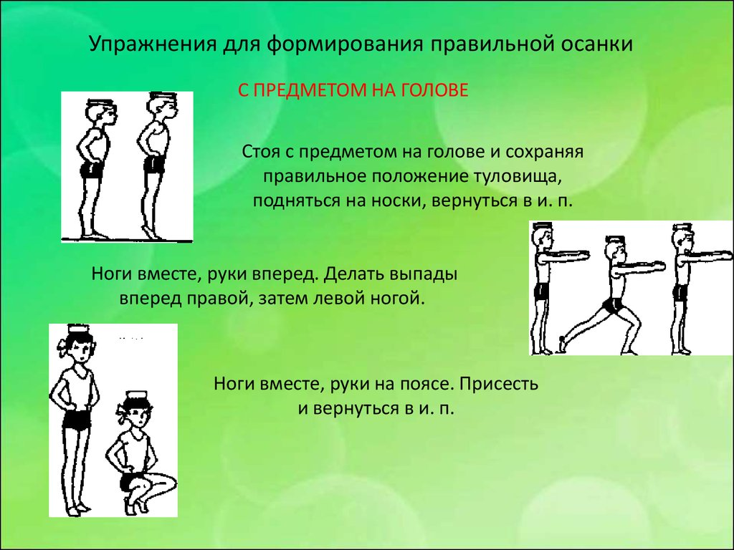

Отписаться о выполнении задания и приложить фото!


Для обратной связи можно использовать электронную почту shramko.iu@yandex.ru, социальные сети ВК, ОК, мессенджеры WhatsApp и Viber.

